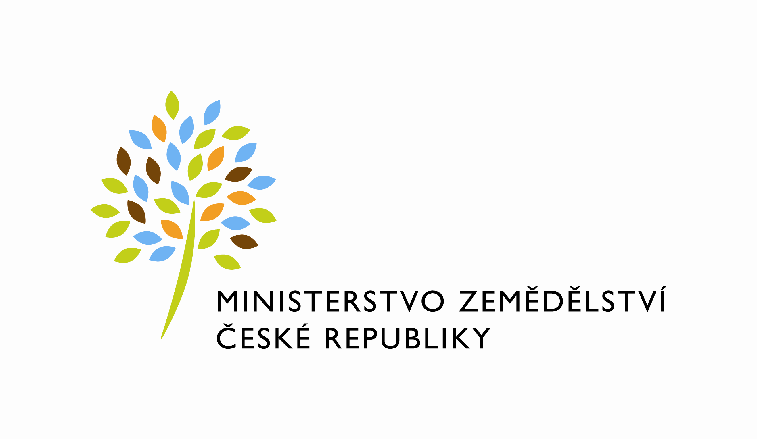

MZE-32493/2021-11153
mze000020517371
útvar: Odbor informačních a komunikačních technologií  Číslo útvaru: 11150  VÁŠ DOPIS ZN.:  ZE DNE:  SPISOVÁ ZN.: 74VD15544/2018-11153  NAŠE ČJ.: MZE-32493/2021-11153  VYŘIZUJE: Bc. Petra Honsová  Telefon: 221811019  E-MAIL: Petra.Honsova@mze.cz  ID DS: yphaax8 | O2 IT Services s.r.o.  Vážený pan  xxx  Za Brumlovkou 266/2  Michle  140 00 Praha 4
adresa: Těšnov 65/17, Nové Město, 110 00 Praha 1

DATUM: 25. 5. 2021

Prodloužení termínu dodání objednávky č. 4500135382 k PZ_PRAIS_II_2020_No588_SR_Uprava_Admin_nastroje_RVIN_2cast

Vážený pane xxx,

oznamuji Vám tímto prodloužení termínu dodání objednávky č. 4500135382 k
PZ_PRAIS_II_2020_No588_SR_Uprava_Admin_nastroje_RVIN_2cast.

Nový termín je: do 15. 6. 2021.

Zdůvodnění:
Prodloužení je požadováno z důvodu vzniku dodatečných úprav na základě schůzky dodavatele s odbornými garanty ÚKZÚZ.
Garant za MZe s prodloužením souhlasí.

S pozdravem

%%%el_podpis%%%

Ing. Oleg Blaško  ředitel odboru | Otisk úředního razítka

Přílohy:

